Руководителям предприятий торговли
16.04.2014
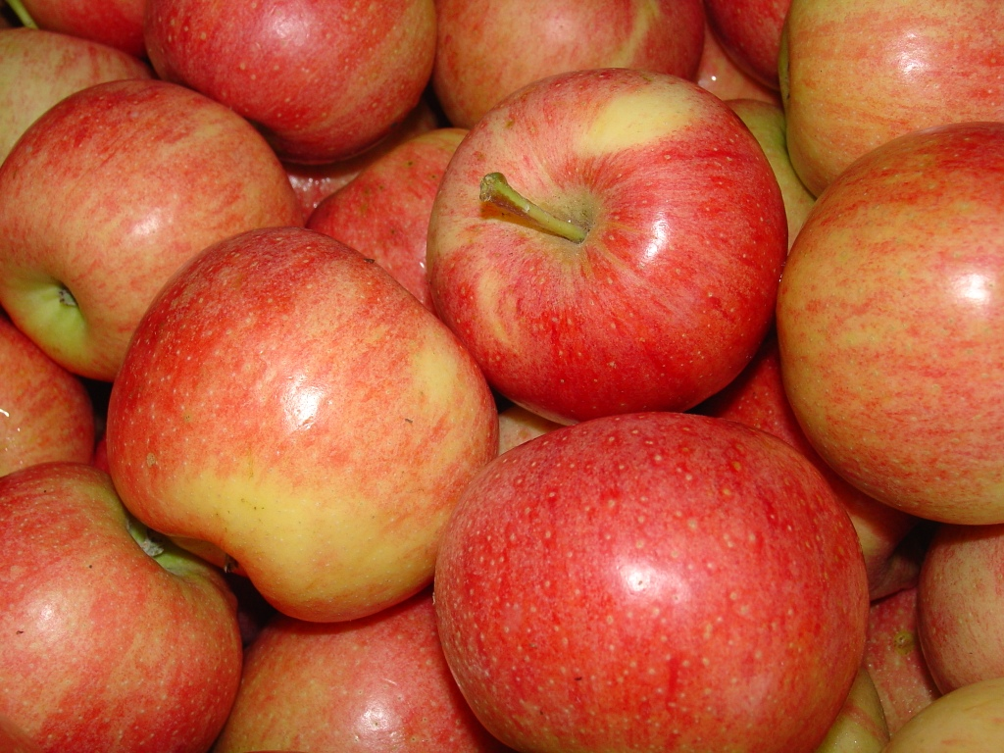
Территориальный отдел Управления Роспотребнадзора по г. Москве в Восточном Административном округе города Москвы информирует, что согласно письму Федеральной службы по надзору в сфере защиты прав потребителей и благополучия человека, (письмо № 01/3073-13-32 от 20.03.2014 г. «О яблоках «Гала» (Gala)» поступившей по системе Европейской комиссии быстрого уведомления по качеству продуктов питания и кормов (RASFF) сообщает.
На территории Швеции отозвана из оборота партия яблок Гала (Gala), в связи с обнаружением остаточных количеств высоко токсичного вещества диметоат 0,10 мг/кг (максимально допустимый уровень 0,02 мг/кг). Данная продукция поставлена компанией P.P.H.Bwa-Blz Sp. Z.o.o. (Польша, Wichradz 33 A, 05-66) общим весом 11,232-12,960кг.
В ходе расследования установлено, что основным производителем яблок являются Gospodsrstwo Ogrodnicze Grayna Napiorkowska и Gospodsrstwo Sadownicze Przybylski Grzegors (Польша).
Поставки указанной продукции осуществлялись компаниями P.P.H.Bwa-Blz Sp. Z.o.o. и Twoj Owos Sp.Z.o.o. (Польша). При этом 27,390 кг яблок Гала была продана в Беларусь и Россию.
В случае обнаружения вышеуказанной продукции сообщать в территориальный отдел Управления Роспотребнадзора (по телефонам: 8-495-368-85-88, 368-20-05, 368-15-00).

Адрес страницы: http://golyanovo.mos.ru/presscenter/news/detail/1005908.html
Управа района Гольяново города Москвы

